**《恒定电流 章末复习》1**

**学习任务单**

* 教学目标：

1. 温习全章主要知识点。
2. 从“场”和“路”两个视角入手，建立本章的逻辑网络。
3. 从“场”的视角再次认识电动势与路端电压。
4. 体会以某一线索为切入点，建立全章逻辑体系的复习方法。

* 重点难点

1. 知识点之间的逻辑线索
2. 电动势的理解

**知识脉络梳理**

* **本章知识回顾**

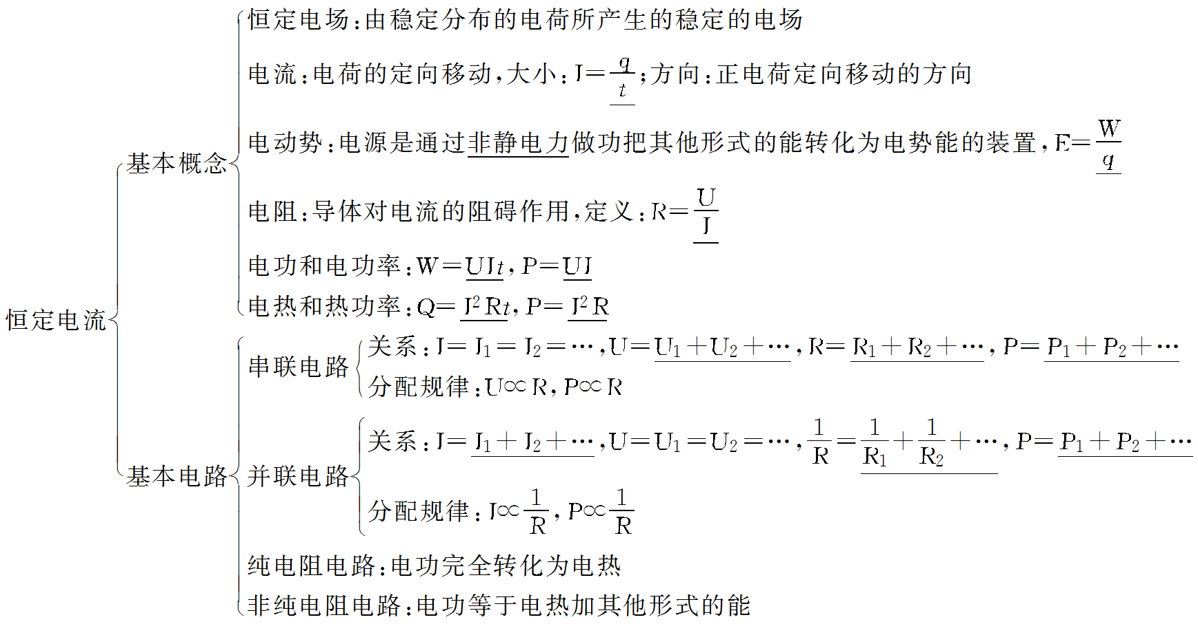



* **本章逻辑线索**
* 从“场”的视角入手，尝试画出本章知识间的递进关系

（请先用5分钟独立完成，再参照授课视频）

* 从“路”的视角入手，尝试画出本章知识间的递进关系

（请先用5分钟独立完成，再参照授课视频）

* **知识梳理与应用**

两根材料、长度相同，粗细不同的圆柱体铜杆1和2串联在一起接入电路。请比较：流过1、2电流的大小关系；1、2内部电子定向移动平均速率的大小关系；1、2两端电压的大小关系；1、2内部电子所受电场力的大小关系；相等时间内1、2生热的大小关系(从宏观、微观两个视角解释)？

（请先用5分钟独立完成，再参照授课视频）

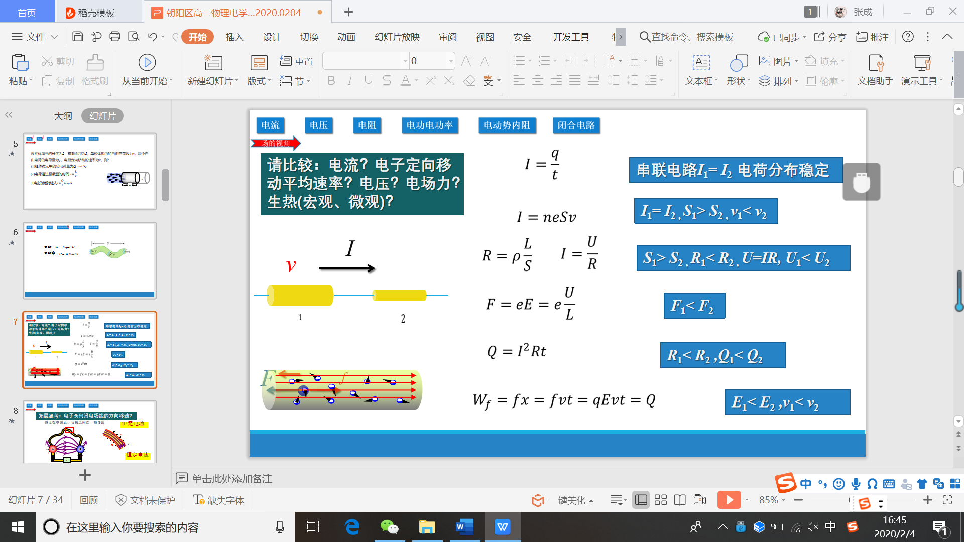

* **疑点分析**

1. 请梳理电动势与电势差的相同点和不同点
2. 关于下图电压表测量的哪个物理量：甲同学认为是电源电动势，乙同学认为是内电压，丙同学认为是外电压。请说说你的观点和依据。